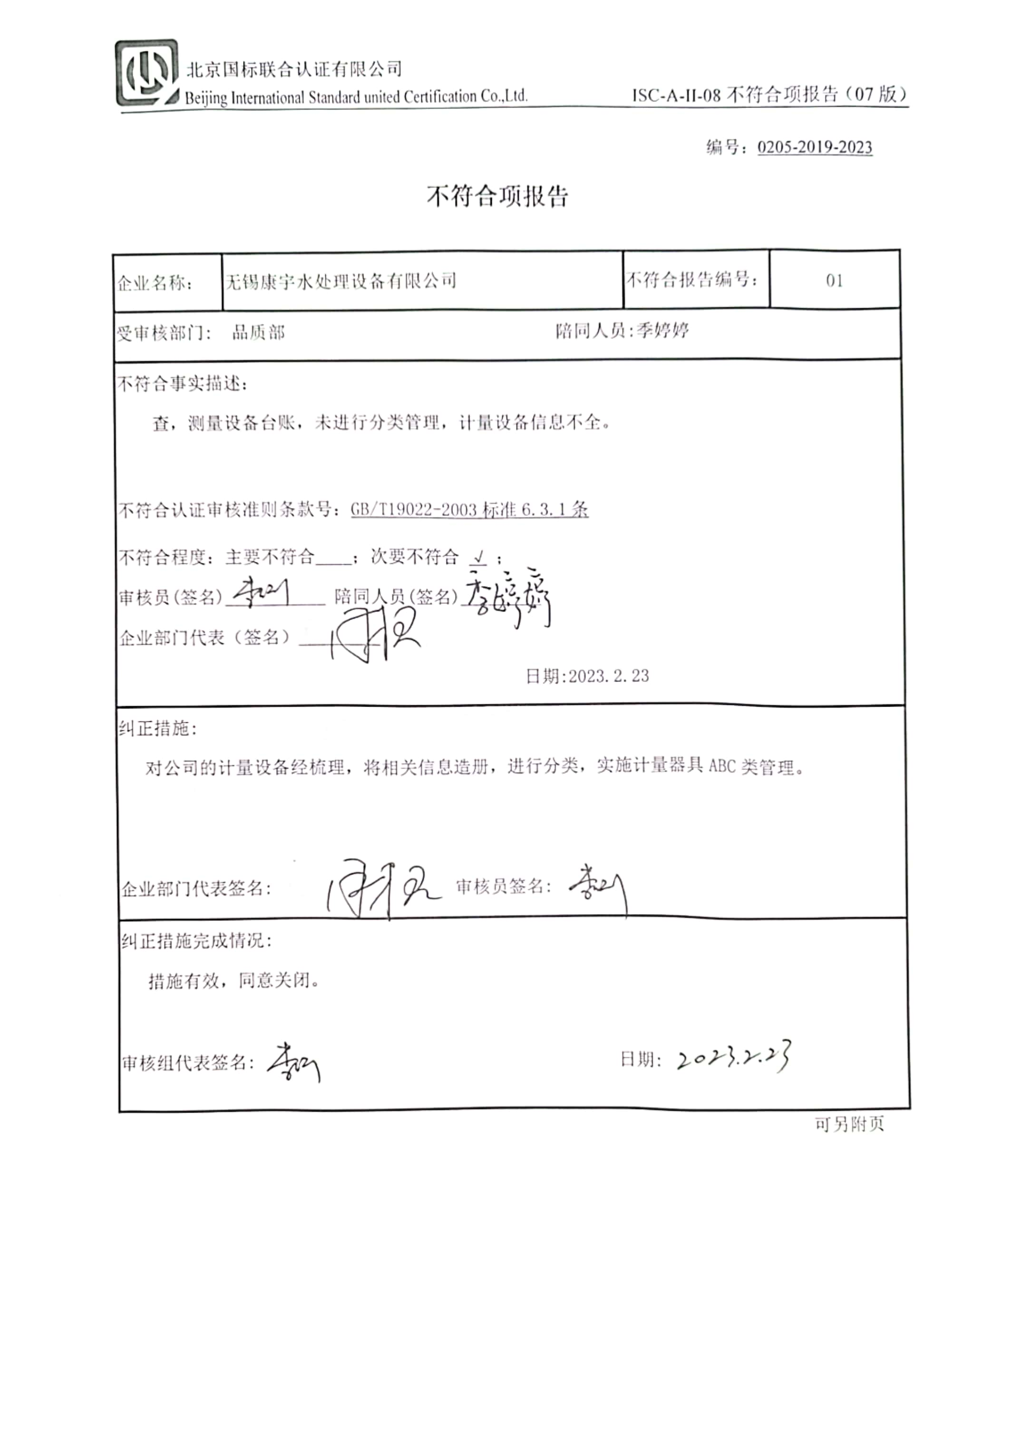编号：0205-2019-2023

**不符合项报告**

|  |  |  |  |
| --- | --- | --- | --- |
| 企业名称： | 无锡康宇水处理设备有限公司 | 不符合报告编号： | 01 |
| 受审核部门: 品质部 陪同人员:季婷婷 | | | |
| 不符合事实描述：  查，测量设备台账，未进行分类管理，计量设备信息不全。  不符合认证审核准则条款号：GB/T19022-2003标准6.3.1条  不符合程度：主要不符合____；次要不符合 √ ；  审核员(签名)___________ 陪同人员(签名)_________  企业部门代表（签名）_________  日期:2023.2.23 | | | |
| 纠正措施:  对公司的计量设备经梳理，将相关信息造册，进行分类，实施计量器具ABC类管理。  企业部门代表签名: 审核员签名: | | | |
| 纠正措施完成情况:  措施有效，同意关闭。  审核组代表签名: 日期: | | | |

可另附页